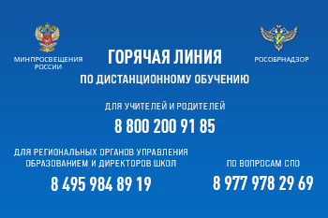

Горячая линия методической поддержки учителей и директоров школ по организации дистанционного обучения +7 (800) 200-91-85.
По телефону на связи лучшие учителя, методисты и сотрудники федеральных профильных институтов.
Горячая линия по выстраиванию учебного процесса с применением электронного обучения и дистанционных образовательных технологий +7 (495) 984-89-19.

